INFLUÊNCIA DAS CONDIÇÕES CLIMÁTICAS NO CRESCIMENTO E SOBREVIVÊNCIA DE CLONES DE EUCALIPTO NO SUDOESTE PIAUIENSE

José Lucas Vieira Pinheiro*, Jean Miranda Silva Santos, Mateus Sirqueira Nogueira, Rony Ventura, Rick Cavalcante, Eden da Silva Bizerra, Andressa Ribeiro, Antonio Carlos Ferraz Filho
Universidade Federal do Piauí, Curso de Bacharelado em Engenharia Florestal
vieiralucas@ufpi.edu.br
__________________________________________________________________________________________

RESUMO
O presente trabalho avaliou a influência das variáveis climáticas no crescimento e mortalidade de quatro clones de Eucalyptus spp. no sudoeste piauiense. O experimento foi conduzido no Campus Professora Cinobelina Elvas, da UFPI, utilizando os clones AR 01, KL 103, KL 104 e KL 105, implantados em março de 2022. Foram coletados dados de mortalidade correlacionados com precipitação, temperatura, radiação solar e velocidade do vento durante três anos de monitoramento. A análise demonstrou que, embora exista alguma correlação entre as variáveis climáticas e a mortalidade dos clones, essas variáveis, isoladamente, não explicam completamente os padrões observados. O maior pico de mortalidade ocorreu, de forma inesperada, no período de maior precipitação, indicando que a limitação hídrica não foi o fator determinante. Esse comportamento sugere a influência de outros fatores, como estresse acumulado do período seco anterior, características do solo e possível aumento de agentes patogênicos favorecidos pela umidade. Conclui-se que compreender a dinâmica de mortalidade em plantios de Eucalyptus spp. na região semiárida exige uma abordagem integrada, que considere não apenas as variáveis climáticas, mas também as características edafoclimáticas, o desempenho genético dos clones e as práticas de manejo adotadas. Essa visão sistêmica é fundamental para mitigar os efeitos de estresses ambientais, reduzir perdas por mortalidade e promover a sustentabilidade e o sucesso dos plantios florestais em ambientes com alta variabilidade climática.
Palavras-chave: silvicultura, manejo florestal, plantações florestais, mortalidade.

INTRODUÇÃO
O cultivo do gênero Eucalyptus tem se expandido amplamente em diversas regiões do país, impulsionado por características como rápido crescimento, alta produtividade e a ampla versatilidade dos seus produtos, que vão desde papel, celulose, móveis, carvão, pisos, painéis de madeira e insumos para a construção civil, além dos significativos retornos econômicos que proporciona (AMORIM et al., 2021). No Brasil, espécies como Eucalyptus urophylla, Eucalyptus tereticornis, Eucalyptus resinífera e Eucalyptus pellita, além de seus híbridos, são amplamente utilizadas em plantios comerciais, principalmente nas regiões Sudeste, Sul e, mais recentemente, no Nordeste (EMBRAPA, 2019; IBÁ, 2024).
O desempenho de clones de eucalipto está diretamente relacionado às condições edafoclimáticas do local de cultivo. Fatores como precipitação, temperatura e características do solo exercem influência significativa sobre o crescimento, desenvolvimento e sobrevivência das plantas (Gadelha et al., 2015; Sousa et al., 2023). Em regiões de clima semiárido, como o sudoeste piauiense, a sazonalidade das chuvas e os longos períodos de estiagem representam desafios adicionais à produtividade florestal, exigindo materiais genéticos adaptados e práticas silviculturais específicas (Silva et al., 2023).
A seleção de clones resistentes ao déficit hídrico e às variações climáticas é fundamental para o sucesso dos plantios. Estudos recentes indicam que mesmo clones considerados adaptados podem apresentar variações significativas em parâmetros de mortalidade, especialmente quando submetidos a eventos climáticos extremos (Sousa et al., 2023; Silva et al., 2023).
Diante desse contexto, este trabalho parte da hipótese de que as condições climáticas, especialmente a distribuição sazonal da precipitação e a temperatura média, exercem influência significativa na sobrevivência de clones de Eucalyptus spp. cultivados no sudoeste piauiense. Assim, objetivou-se avaliar a influência de variáveis climáticas sobre a mortalidade de quatro clones de Eucalyptus spp., ao longo de três anos de monitoramento em um plantio localizado no município de Bom Jesus, Piauí. Os resultados obtidos pretendem subsidiar a escolha de materiais genéticos mais adaptados e contribuir para a adoção de estratégias de manejo florestal mais eficientes e resilientes às condições ambientais.
MATERIAL E MÉTODOS
O experimento foi conduzido no Campus Professora Cinobelina Elvas da Universidade Federal do Piauí (UFPI), localizado no município de Bom Jesus, estado do Piauí. A área experimental possui 1,1 hectares, situada nas coordenadas 9°04'30''S e 44°21'26''W, a uma altitude de 505 metros (Figura 1). O clima da região é classificado como Aw, segundo Köppen-Geiger, caracterizado por estação seca bem definida e uma estação chuvosa entre outubro e abril. A precipitação média anual é de 1.033 mm, e a temperatura média varia entre 23,2 ºC (mínima) e 26,4 ºC (máxima) (LIMA et al., 2020). O solo predominante é o Neossolo Quartzarênico, caracterizado por textura arenosa, alta drenagem, baixa fertilidade natural e elevada suscetibilidade a restrições hídricas (EMBRAPA, 2021).
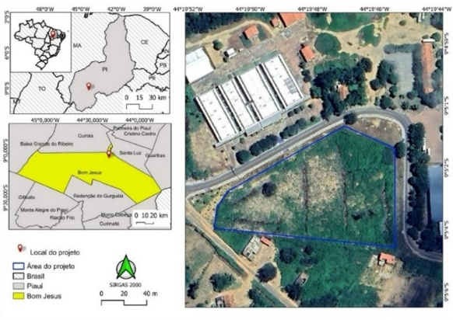
Figura 1. Mapa de localização da área de estudo. O experimento com quatro clones de Eucalyptus spp. está situado no município de Bom Jesus, sudoeste do estado do Piauí, Brasil.

As mudas foram fornecidas pela empresa Eco Empreendimentos Ambientais, passaram por processo de rustificação no viveiro florestal do Campus e foram plantadas em março de 2022.No plantio foram utilizados quatro clones de Eucalyptus spp., sendo eles: AR 01 (Eucalyptus urophylla × Eucalyptus urophylla); KL 103 (Eucalyptus urophylla × Eucalyptus tereticornis × Eucalyptus pellita); KL 104 (Eucalyptus urophylla × Eucalyptus tereticornis) e KL 105 (Eucalyptus urophylla × Eucalyptus resinifera).
O espaçamento adotado foi de 4m x 4 m, totalizando 624 indivíduos distribuídos em 33 linhas, sendo 136 mudas do clone AR 01, 174 do clone KL 103, 149 do clone KL 104 e 165 do clone KL 105. Cada clone foi disposto de forma sistemática na área experimental. Durante o período de condução do experimento, foram realizados os seguintes tratos silviculturais: coroamento manual; controle de plantas daninhas; podas de formação; adubação de cobertura e algumas irrigações suplementares em períodos de estiagem prolongada.
A avaliação da mortalidade foi realizada mensalmente durante o primeiro ano de plantio e, posteriormente, de forma trimestral, após os clones completarem um ano. O monitoramento consistiu na contagem dos indivíduos vivos e mortos em cada linha de plantio correspondente aos diferentes clones. Esse acompanhamento possibilitou identificar as variações na taxa de sobrevivência dos clones ao longo do período avaliado.
Os dados climáticos de precipitação (mm), temperatura média e máxima (°C), radiação solar (KJ/m²) e velocidade média do vento (m/s), foram obtidos através dos dados da estação meteorológica automática do Instituto Nacional de Meteorologia (INMET) disponível no sítio eletrônico. Tais dados foram organizados em séries mensais para serem correlacionados com os índices de mortalidade observados no mesmo período (para o primeiro ano) ou no mês anterior às medições (para o segundo e terceiro ano), considerando o efeito cumulativo das condições climáticas sobre a sobrevivência das plantaso efeito cumulativo das condições climáticas sobre a sobrevivência das plantas.
O processamento dos dados foi realizado em planilha eletrônica e as taxas de mortalidade dos quatro clones de Eucalyptus spp. foram analisadas e correlacionadas com as variáveis climáticas: precipitação, temperatura, radiação solar e velocidade do vento empregando o coeficiente de correlação de Pearson. No primeiro ano, como as medições foram mensais, a correlação foi realizada entre a mortalidade e as variáveis climáticas do mesmo mês. Nos anos dois e três, com medições trimestrais. a mortalidade foi correlacionada com os dados climáticos do mês anterior, considerando que os efeitos das condições climáticas sobre a sobrevivência ocorrem de forma acumulada e com atraso fisiológico.

RESULTADOS E DISCUSSÃO
Os resultados mostraram que, embora exista alguma relação entre as variáveis climáticas analisadas e os índices de mortalidade dos clones, essas variáveis, isoladamente, não explicam completamente os padrões observados ao longo dos três anos de monitoramento (Figura 2). O maior pico de mortalidade, de forma contraintuitiva, ocorreu durante o período de maior precipitação (Figura 2b), o que demonstra que a limitação hídrica não foi o fator determinante neste momento. Isso sugere que outros fatores, como estresse hídrico acumulado no período seco anterior, características do solo (com baixa retenção hídrica), podem ter desempenhado papéis importantes na dinâmica de mortalidade observada.

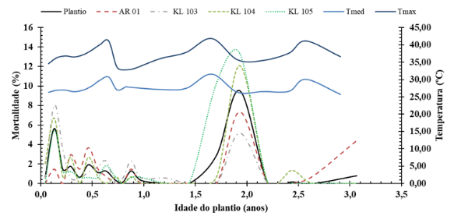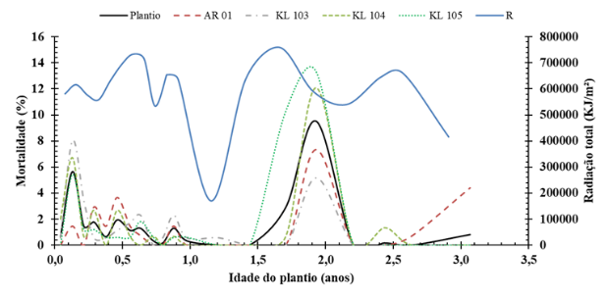
b)
a)
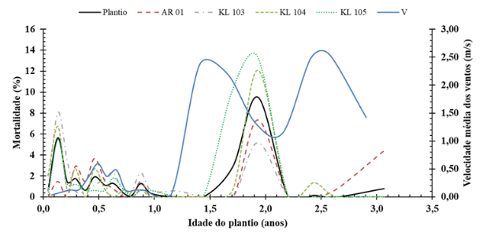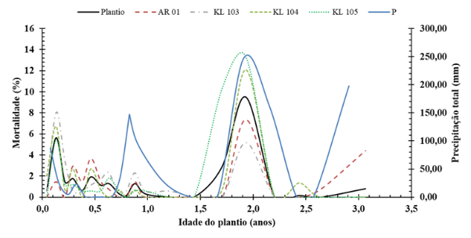
c)
d)

Figura 2. Variação da mortalidade (%) dos quatro clones de Eucalyptus spp. em função das variáveis climáticas ao longo do tempo no sudoeste piauiense. (a) Mortalidade associada à temperatura média (Tmed) e máxima (Tmax) em °C; (b) Mortalidade associada à radiação total acumulada (R) em KJ/m²; (c) Mortalidade associada à velocidade média dos ventos (V) em m/s; (d) Mortalidade associada à precipitação total mensal (P) em mm.

Os maiores picos de mortalidade coincidem, principalmente, com o início do período chuvoso, indicando que as variáveis climáticas, isoladamente, não explicam plenamente os padrões de mortalidade dos clones. As análises de correlação reforçam esse comportamento, apresentando, no geral, baixos coeficientes. Para o plantio como um todo (Tabela 1), a precipitação apresentou a maior correlação (r = 0,35), seguida pela radiação (r = 0,14), enquanto temperatura média (r = -0,08) e velocidade do vento (r = -0,01) tiveram pouca ou nenhuma influência direta. Entre os clones, o KL 105 foi o mais sensível às variáveis climáticas, apresentando os maiores coeficientes, enquanto os clones AR 01 e KL 104 demonstraram maior estabilidade frente às variações ambientais.

Tabela 1. Coeficientes de correlação de Pearson entre as variáveis climáticas precipitação (P), temperatura média, temperatura máxima (T), radiação solar (R) e velocidade do vento (V) e as taxas de mortalidade dos quatro clones de Eucalyptus spp. no sudoeste piauiense, ao longo de três anos de monitoramento.
Clone | T (ºC) | T_{max} (ºC) | V (m/s) | R (KJ/m²) | P (mm)
AR 01 | -0,27 | 0,02 | 0,04 | -0,04 | 0,50
KL 103 | -0,11 | -0,06 | -0,31 | 0,10 | 0,13
KL 104 | -0,28 | -0,10 | -0,02 | 0,04 | 0,38
KL 105 | 0,19 | 0,21 | 0,20 | 0,21 | 0,26
Plantio | -0,08 | 0,04 | -0,01 | 0,14 | 0,35

POERSCH et al.(2017), reforçou em seu estudo que, embora variáveis climáticas como temperatura e precipitação influenciem significativamente a sobrevivência de clones de eucalipto, esses fatores isolados não explicam completamente os padrões de mortalidade observados. Os autores destacam que os maiores índices de mortalidade ocorreram nos materiais menos adaptados às condições edafoclimáticas da região, evidenciando a importância da interação entre clima, solo e genética. Além disso, ressaltam que fatores edáficos e o estresse acumulado ao longo do tempo são determinantes para a sobrevivência, especialmente durante as transições entre períodos secos e chuvosos, padrão este que também foi observado no sudoeste piauiense.
O comportamento observado no plantio instalado no sudoeste piauiense também é coerente com os resultados do estudo conduzido por (ASSAD et al., 2022) sobre o "Impacto das Mudanças Climáticas nas Plantações de Eucalipto no Sul do Brasil", que demonstra que, embora as alterações em temperatura e precipitação impactem significativamente a produtividade, esses efeitos não são isolados. O estudo reforça que fatores locais, como o tipo de solo, práticas de manejo, densidade de plantio e resistência genética dos clones, são determinantes na resposta das florestas às variações climáticas.
De maneira semelhante ao que foi observado no presente estudo, os autores destacam que os impactos climáticos tendem a ser mais severos quando combinados com limitações edáficas e manejo inadequado, potencializando perdas por mortalidade ou redução de crescimento. Portanto, assim como no sul do Brasil, no semiárido piauiense, a resiliência dos plantios de eucalipto depende de uma interação complexa entre clima, genética e práticas de manejo. Os gráficos reforçam essa interpretação, mostrando que os picos de mortalidade estão mais associados a períodos de transição entre seca e início das chuvas, o que aponta para a importância de entender os efeitos cumulativos do estresse, e não apenas os eventos climáticos isolados. Dessa forma, os resultados deste trabalho reforçam a necessidade de um olhar integrado na análise da mortalidade florestal, considerando não apenas as variáveis climáticas, mas também as condições do sítio, características dos clones e as práticas de manejo adotadas.

CONCLUSÕES
Os resultados obtidos evidenciam que as variáveis climáticas analisadas, isoladamente, não explicam completamente os padrões de mortalidade observados nos clones de Eucalyptus spp. Uma possível causa para o aumento da mortalidade durante o período chuvoso pode estar associada ao estresse hídrico acumulado no período seco anterior, que compromete a resistência fisiológica das plantas. Esse fator, aliado às limitações edáficas da região, como solos com baixa capacidade de retenção de água e possíveis deficiências nutricionais, pode tornar os indivíduos mais suscetíveis a choques térmicos, encharcamento momentâneo ou ao surgimento de agentes patogênicos oportunistas favorecidos pela umidade elevada no início das chuvas. Portanto, os resultados reforçam que a mortalidade dos clones resulta de uma interação complexa entre fatores climáticos, edáficos e genéticos.

REFERÊNCIAS
AMORIM, V. S. S. de; MONTEIRO, K. M. S.; SOUSA, G. O.; DAMASCENA, J. F.; PEREIRA, J. A.; MORAES, W. S. Os benefícios ambientais do plantio de eucalipto: revisão de literatura. Research, Society and Development, v. 10, n. 11, e318101119604, 2021. DOI: https://doi.org/10.33448/rsd-v10i11.19604.
ASSAD, E. D.; ZANATTA, J. A.; RACHWAL, M. F. G.; PUGLIERO, V. S.; ZANETTI, M. R.; PAVÃO, E. M.; ASSAD, M. L. R. C. L.; MONTEIRO, J. E. B. A.; VICTORIA, D. C.; NAKAI, A. M.; BORDRON, B.; HOLLER, W. A. Impact of climate change on eucalyptus plantations in southern Brazil. Colombo: Embrapa Florestas, 2022. 80 p. (Documentos, 367). Disponível em: http://www.infoteca.cnptia.embrapa.br/handle/item/221. Acesso em: 29 maio 2025.
GADELHA, F. H. de L.; SILVA, J. A. A.; FERREIRA, R. L. C.; SANTOS, R. C.; TAVARES, J. A. Produtividade de clones de eucaliptos em diferentes sistemas de manejo para fins energéticos. Pesquisa Florestal Brasileira, Colombo, v. 35, n. 83, p. 263-270, jul./set. 2015. Disponível em: http://pfb.cnpf.embrapa.br/pfb/. Acesso em: 29 maio 2025.
SILVA, J. R.; ARAÚJO JÚNIOR, C. A.; CABACINHA, C. D. Crescimento e produção de quatro clones de eucalipto no norte de Minas Gerais. Open Science Research XI, v. 11, p. 1-18, 2023. Disponível em: https://doi.org/10.37885/230412623. Acesso em: 29 maio 2025.
INDÚSTRIA BRASILEIRA DE ÁRVORES – IBÁ. Relatório anual 2024. São Paulo: Ibá, 2024. 96 p. Disponível em: https://iba.org. Acesso em: 30 maio 2025.
POERSCH, N. L. et al. Influência das variáveis climáticas no crescimento inicial de Corymbia citriodora e diferentes espécies de eucalipto. Bioscience Journal, Uberlândia, v. 33, n. 6, p. 1452-1464, nov./dez. 2017

